消费品召回计划
生产者名称 | 福建毅霖服饰有限公司
产品名称 | 夏季校服长裤
品牌 | /
涉及数量 | 1037条
型号/规格 | 155#--185#
生产起止日期 | 2023年1月1日至2023年6月1日
生产批号/批次 | 021
产品描述及外观图片 | 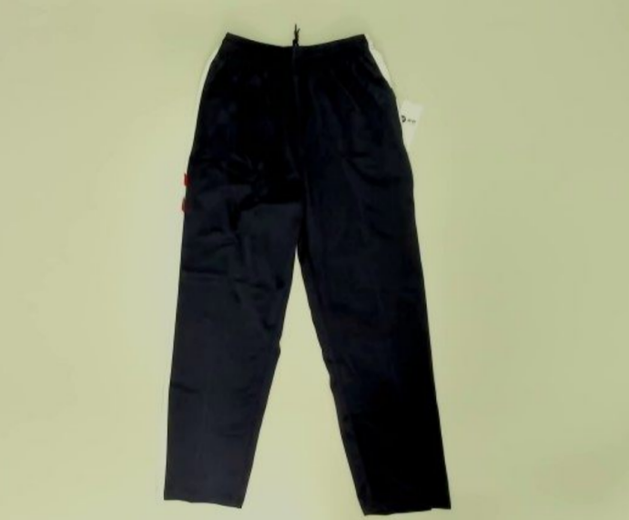，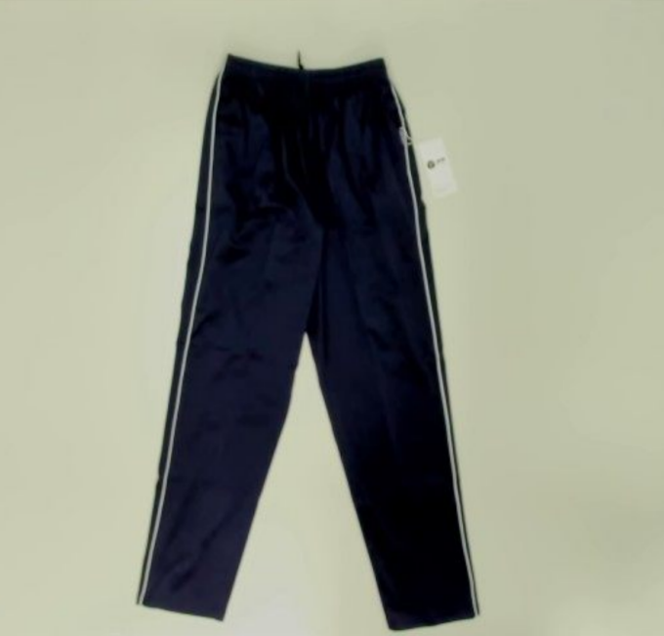
存在的缺陷 | 绳带长度不符合国家标准GB 31701-2015《婴幼儿及儿童纺织产品安全技术规范》的要求
可能导致的后果 | 儿童在玩耍过程中，绳带可能会被异物卡住，导致勒伤的情况发生，存在一定的安全隐患。
避免损害发生的应急处置方式 | 消费者可以将绳带剪短或取出
具体召回措施 | 为消费者提供修理或者退换货服务
召回负责机构 | 福建毅霖服饰有限公司
召回联系方式 | 0591-87390229
召回进度安排 | 2024年3月11日至2023年6月11日，福建毅霖服饰有限公司将在门店发布召回公告通知消费者此次召回事宜，为购买该批次产品的消费者提供修理或退换货服务。同时，消费者也可拨打客户服务热线（0591-87390229）了解具体事宜。
其他需要报告的内容 | 无
其他信息 | 相关用户也可以登录国家市场监督管理总局缺陷产品管理中心网站、中国产品安全与召回信息网或关注微信公众号（SAMRDPAC)，或拨打缺陷产品管理中心热线电话：010-59799616，了解更多信息。

